МИНИСТЕРСТВО НАУКИ И ВЫСШЕГО ОБРАЗОВАНИЯ РОССИЙСКОЙ ФЕДЕРАЦИИ

федеральное государственное автономное образовательное учреждение высшего образования

«САНКТ-ПЕТЕРБУРГСКИЙ ГОСУДАРСТВЕННЫЙ УНИВЕРСИТЕТ АЭРОКОСМИЧЕСКОГО ПРИБОРОСТРОЕНИЯ» (ГУАП)

КАФЕДРА ВЫЧИСЛИТЕЛЬНЫХ СИСТЕМ И СЕТЕЙ

Преподаватель

канд. техн. наук, доцент Л.Н. Бариков

Отчет

по лабораторной работе №7  
по дисциплине ОСНОВЫ ПРОГРАММИРОВАНИЯ

на тему: «Статические одномерные массивы»

Работу выполнил

студент гр. 4143 А.И. Круглов

Санкт-Петербург

2022

**Вариант №18**

***Цель лабораторной работы:*** *изучение структурной организации массивов и способов доступа к их элементам; совершенствование навыков процедурного программирования на языке C/C++ при решении задач обработки статических одномерных массивов.*

***Задание на программирование:*** *используя технологию процедурного программирования, разработать программу обработки одномерных статических массивов в соответствии с индивидуальным заданием.*

Дан массив *d0*, *d1*, *…*, *d2n-1*. Определить произведение отрицательных значений элементов массива, лежащих между элементом с наименьшим по абсолютной величине значением и элементом с номером *n-1*.

***Схема алгоритма***

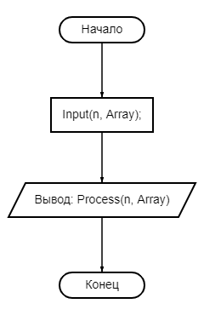

Main

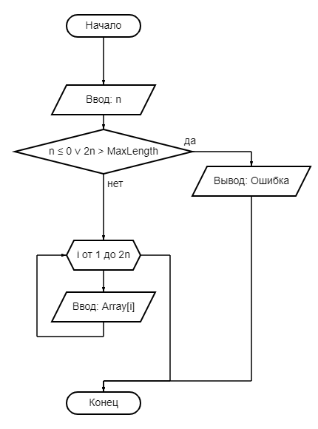

Input

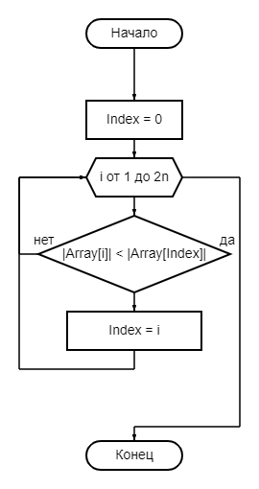

GetMinValueIndex

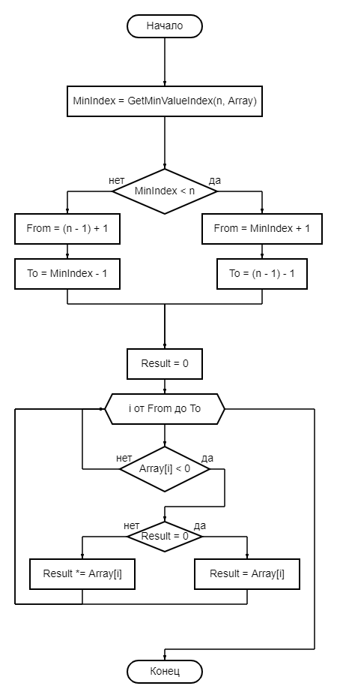

Process

***Текст программы***

#include <iostream>

using namespace std;

const int MaxLength = 100;

typedef int TElement;

typedef TElement TArray[MaxLength];

void Input(int &n, TArray Array)

{

cout << "Введите половину размера массива ≤ " << MaxLength / 2 << ": ";

cin >> n;

if (n <= 0 || 2 * n > MaxLength)

{

cout << "Введено недопустимое значение размера массива";

exit(EXIT_FAILURE);

};

cout << "Введите " << 2 * n << " значений элементов масива: ";

for (int i = 0; i < 2 * n; i++)

cin >> Array[i];

}

int GetMinValueIndex(int n, TArray Array)

{

TElement MinValue = Array[0];

int Index = 0;

for (int i = 1; i < 2 * n; i++)

if (Array[i] < MinValue)

{

MinValue = Array[i];

Index = i;

};

return Index;

}

TElement Process(int n, TArray Array)

{

int MinValueIndex = GetMinValueIndex(n, Array);

int From, To;

if (MinValueIndex < n)

{

From = MinValueIndex + 1;

To = (n - 1) - 1;

}

else

{

From = (n - 1) + 1;

To = MinValueIndex - 1;

};

TElement Result = 0;

for (int i = From; i <= To; i++)

if (Array[i] < 0)

if (Result == 0)

Result = Array[i];

else

Result *= Array[i];

return Result;

}

int main()

{

int n;

TArray Array;

Input(n, Array);

cout << "Произведение отрицательных значений элементов массива: " << Process(n, Array);

return 0;

}

***Контрольные примеры***

